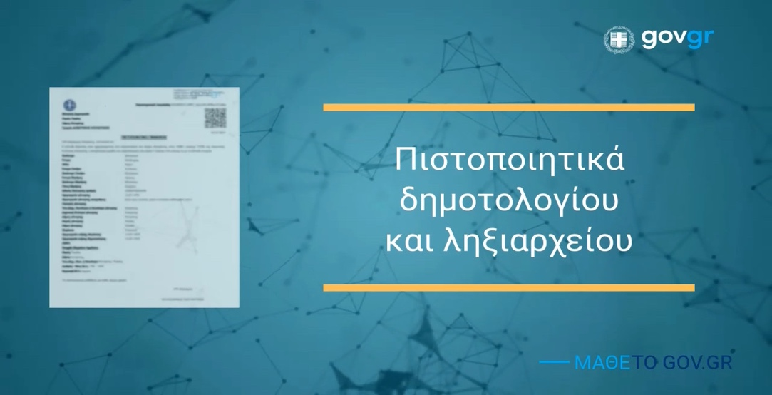

Άμεση έκδοση πιστοποιητικού μέσω gov.gr

Πλέον, οι πολίτες μπορούν να εκδίδουν από τον υπολογιστή ή το κινητό τους χωρίς να χρειάζεται να μεταβαίνουν σε αρμόδια υπηρεσία ή Κ.Ε.Π. τα παρακάτω δικαιολογητικά δημοτολογίου και ληξιαρχείου:

H έκδοση γίνεται από την ενιαία ψηφιακή πύλη της δημόσιας διοίκησης govgr (reg.services.gov.gr)

Πιστοποιητικά:
- Πιστοποιητικό οικογενειακής κατάστασης
- Πιστοποιητικό γέννησης (Πιστοποιητικό γέννησης και για τα ανήλικα παιδιά)
- Πιστοποιητικό ιθαγένειας
- Απόσπασμα Ληξιαρχικής Πράξης Γέννησης (Απόσπασμα ληξιαρχικής πράξης γέννησης για εσάς ή τα ανήλικα παιδιά σας. Διαθέσιμα ηλεκτρονικά είναι τα αποσπάσματα ληξιαρχικών πράξεων που έχουν εκδοθεί ή μεταβληθεί από το 2013 και μετά)
- Απόσπασμα Ληξιαρχικής Πράξης Γάμου (Διαθέσιμα ηλεκτρονικά είναι τα αποσπάσματα ληξιαρχικών πράξεων που έχουν εκδοθεί ή μεταβληθεί από το 2013 και μετά)
- Απόσπασμα Ληξιαρχικής Πράξης Συμφώνου Συμβίωσης (Διαθέσιμα ηλεκτρονικά είναι τα αποσπάσματα ληξιαρχικών πράξεων που έχουν εκδοθεί ή μεταβληθεί από το 2013 και μετά)
- Απόσπασμα Ληξιαρχικής Πράξης Θανάτου (Διαθέσιμα ηλεκτρονικά είναι τα αποσπάσματα ληξιαρχικών πράξεων που έχουν εκδοθεί ή μεταβληθεί από το 2013 και μετά. Το απόσπασμα ληξιαρχικής πράξης μπορεί να εκδοθεί μόνο από τα μέλη της οικογενειακής μερίδας του θανόντα)
- Πιστοποιητικό εγγυτέρων συγγενών

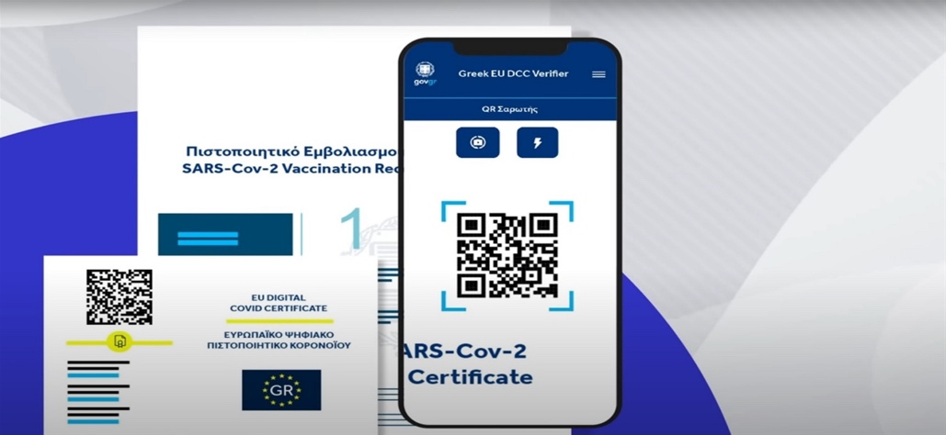

Μπορείτε να λάβετε βεβαίωση για τον εμβολιασμό σας κατά του κορωνοϊού COVID-19.

Μπορείτε να εκδώσετε το Ευρωπαϊκό Ψηφιακό Πιστοποιητικό κορωνοϊού COVID – 19.

Μπορείτε να λάβετε βεβαίωση θετικού ή αρνητικού διαγνωστικού ελέγχου κορωνοϊού COVID-19.

Η έκδοση γίνεται με τους κωδικούς πρόσβασης στο TaxisNet για την επιβεβαίωση των στοιχείων

Το πιστοποιητικό που θα εκδώσετε έχει μοναδικό κωδικό επαλήθευσης και προηγμένη ηλεκτρονική σφραγίδα και μπορείτε:
- είτε να το αποστείλετε ηλεκτρονικά
- είτε να το εκτυπώσετε και να το καταθέσετε σε δημόσια υπηρεσία

